Coulissant CR3 RPT
de la gamme LUMEAL

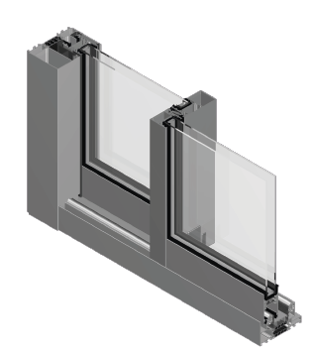
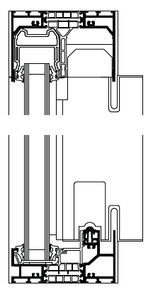

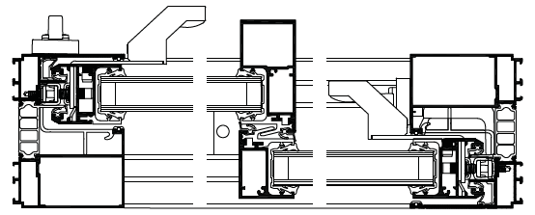

A/ Descriptif type APS
- Système
La menuiserie sera composée de porte fenêtre coulissante à 2 vantaux à ouvrants cachés, en profilé aluminium à rupture de pont thermique de la gamme LUMEAL GA de chez Technal ou de qualité et de technicité strictement équivalente. Le coulissant de dimensions (de 1800 à 3300 mm) lg x (de 1800 à 2700 mm) ht justifiera d’un classement de résistance à l’effraction CR3 selon PV MD 130037A selon EN 1627, EN1628, EN1629 et EN1630.

- Traitement de surface
Traitement de surface par laquage teinte RAL (ou autre) de type …. ou Traitement de surface par anodisation de type…

- Remplissage
Remplissage par vitrage justifiant d’une classe P5A (selon EN 356) de chez … de composition….

- Performances
/ Thermique : La menuiserie justifiera d’un Uw maximum de ….. W/m².K, obtenu en utilisant un double vitrage proposant un Ug de …. W/m²K et un intercalaire proposant Psi de …. W/m²K.
Pour une ou plusieurs applications représentatives du projet (choix et quantité à définir par la maitrise d’œuvre) un calcul thermique validé par le CSTB sera à fournir par l’entreprise adjudicataire du présent lot.

/ Acoustique : L’ensemble menuisé justifiera selon EN ISO 10140 & EN ISO 717 & EN fenêtre 14351-1 d’un affaiblissement acoustique de …
/ AEV : L’ensemble menuisé, par sa situation géographique, justifiera d’un classement Air Eau Vent de type : A…E…V…
/ Perméabilité à l’air Q4 et Q100 : L’ensemble menuisé justifiera d’un Q4 maxi de … et Q100 maxi de…
/ Anti-effraction : Menuiseries justifiant d’un test anti-effraction de classe 3 selon EN 1627-30.

B/ Descriptif type PRO
La menuiserie sera composée de porte fenêtre coulissante à 2 vantaux à ouvrants cachés, en profilé aluminium à rupture de pont thermique de la gamme LUMEAL GA de chez Technal ou de qualité et de technicité strictement équivalente. Le coulissant de dimensions (de 1800 à 3300 mm) lg x (de 1800 à 2700 mm) ht justifiera d’un classement de résistance à l’effraction CR3 selon PV MD 130037A selon EN 1627, EN1628, EN1629 et EN1630.
Le fabricant du système constructif qui fournira l’entreprise adjudicataire du présent lot devra être en mesure de fournir le certificat de qualité Iso 14001.

- ProfilÉs
Les profilés utiliseront un alliage d’aluminium de qualité bâtiment CIRCAL® 75R bas carbone justifiant d’un minimum de 75% d’aluminium recyclé et justifiant de 1.9 kg de CO² / kg d’aluminium produit.

OPTION : Economie circulaire des profilés aluminium :

Sous réserve d’un diagnostic amiante négatif et d’un volume > 5T, les menuiseries existantes feront l’objet d’une démolition sélective et d’un démantèlement des ouvrages (séparation des cadres aluminium, vitrages et joints).
L’entreprise mettra en place avec son fournisseur une procédure de récupération des profilés aluminium.
Le fournisseur garantira le recyclage des matériaux récupérés ainsi que la production d’alliage 6060 ou 6063 avec un minimum de 75% d’alu post-consommation.
Le fournisseur produira un document qui certifiera :
- la mise en place d’une boucle fermée en traçant les matériaux de la récupération jusqu’à la fonderie.
- le poids de CO² économisé.

Ces profilés seront conformes à la norme NF EN 14024 et bénéficieront de la certification « NF 252 – Profilés Aluminium RPT ».
La rupture thermique sera assurée par une barrettes isolantes serties. Elles seront à base de polyamide PA6.6 chargées à 25% de fibre de verre.
Le profilé périphérique disposera de rainure pouvant recevoir un profilé de type couvre joint, bavette, tapée ou autres habillages nécessaires et proposera une profondeur de
100 mm pour les rails et 106mm pour les montants.

On rapportera en traverse basse, un chemin de roulement en aluminium ou en inox.
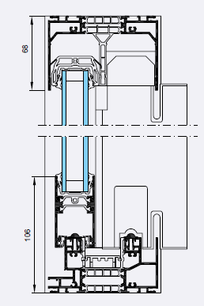Le montage ouvrant caché / dormant proposera une face vue réduite de 77mm. Les montants intermédiaires proposeront une face vue de 38mm.
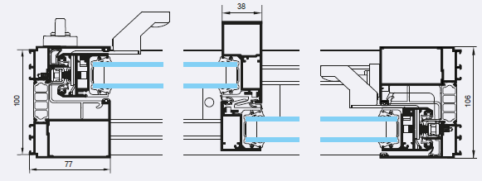

Le montage ouvrant caché / rail haut proposera une face vue de 68mm.
Le montage ouvrant caché / rail bas proposera une face vue de 106mm

L’assemblage se fera par Coupe droite par emboîtement des traverses dans les montants. Liaison réalisée par vis à tôles en inox avec bout pilote et embout de liaison polyamide pour les traverses intermédiaires dans l’ouvrant.
Des pièces de renforts supplémentaires seront mis en œuvre dans la chicane.
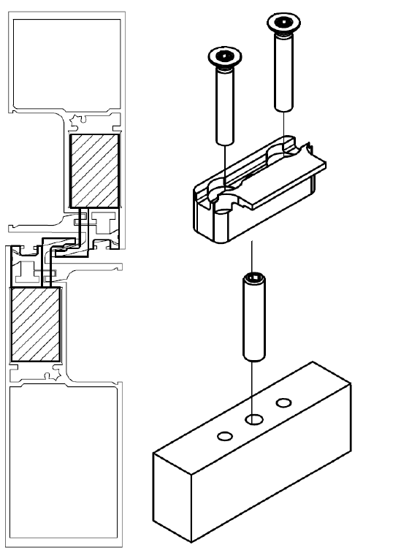

Des talons en TPE, positionnés entre les rails et les montants lors de l'assemblage, assureront l'étanchéité des angles du cadre dormant. E partie haute, ces talons assureront une sécurité anti-dégondage.
Entre l’ouvrant et le dormant, il sera mis en œuvre une double barrière d’étanchéité par joints TPE et / ou brosse (préconisé pour le montage type porte-fenêtre 2Vtx ou 1Vtl + 1 Fixe) assurant l'étanchéité à l'air et l'affaiblissement acoustique.

Conformément au NF DTU 39 P1 les orifices de drainage dans les traverses auront une section minimale de 50 mm² et leur nombre sera d’au moins un orifice par tranche de 500mm de feuillure basse.
La technique du drainage des eaux du système constructif employé sera la technique dite du drainage caché. L’utilisation de busette pour le drainage des eaux ne sera pas autorisée.
Le drainage des rails bas sera réalisé par l’intermédiaire de trous oblongs, supportant des clapets anti-refoulement non visibles de l'extérieur. Les boucliers thermiques permettront une circulation des eaux et le drainage du recueil des eaux de condensation et des eaux d'infiltrations.
L’étanchéité des remplissages sera réalisée par la mise en œuvre de joints « portefeuille » EPDM à solin réduit de couleur noire.

- Traitement de surface :
Les profilés du système constructif employés seront de qualité marine.
Le fabricant du système constructif sera certifié Qualicoat seaside pour garantir une très haute qualité de traitement

LAQUAGE
Les profils seront laqués teinte RAL Classe 2 ou autres selon le choix de l’architecte de type….
Le laquage sera réalisé dans un atelier industriel bénéficiant du label QUALICOAT, avec une poudre polyester polymérisée par un passage au four d’épaisseur de 60 à 80 microns.

ou Anodisation
Les profilés recevront une couche d’anodisation de classe 20 (20 microns).
La coloration sera réalisée suivant le procédé électrolytique (pigments métallique) de type…. Ce traitement de surface justifiera du label Qualanod.

- Quincailleries et accessoires :
Les accessoires utilisés justifieront de validation conjointe avec le système constructif précédemment décrit et seront de la même finition que les profilés.

Les chariots de roulement proposeront des roulettes doubles constituées d'un corps en matériau isolant conservant la rupture de pont thermique des traverses basses. Ces roulettes seront réglables par vis accessibles permettant leur changement éventuel sans démontage du vantail en conformité avec la norme NF 23-301.et sans dégonder l'ouvrant. Galets de roulement à bandage polyamide décolletés montés sur roulement à aiguilles et axe inox.
Fermeture manuelle par bloc serrure à têtière filante en aluminium, intégré au montant dormant. Mécanisme anti-fausse manœuvre intégré.
Fermeture 3 points actionnée par bouton à clef avec cylindre « Euro Locks » sur chaque vantail.
Poignée de tirage simple pour tous les ouvrants.
- REMPLISSAGE
Remplissage par vitrage justifiant d’une classe P5A (selon EN 356) de chez … de composition….

- PERFORMANCES
/ Thermique : La menuiserie justifiera d’un Uw maximum de ….. W/m².K.
Pour une ou plusieurs applications représentatives du projet (choix et quantité à définir par la maitrise d’œuvre) un calcul thermique validé par le CSTB sera à fournir par l’entreprise adjudicataire du présent lot.

/ Acoustique : L’ensemble menuisé justifiera selon EN ISO 10140 & EN ISO 717 & EN fenêtre 14351-1 d’un affaiblissement acoustique de …

/ AEV : L’ensemble menuisé, par sa situation géographique, justifiera d’un classement Air Eau Vent de type : A…E…V…

/ Perméabilité à l’air Q4 et Q100 : L’ensemble menuisé justifiera d’un Q4 maxi de … et Q100 maxi de…

/ Anti-effraction : Menuiseries justifiant d’un test anti-effraction de classe 3 selon EN 1627-30.

Pour toutes informations complémentaires vous pouvez consulter notre site internet www.technal.com/

Vous pouvez également contacter votre responsable prescription régionale :

